- Sử dụng hàm CProfile để tiến hành đo thời gian thực hiện của các đồ thị có số đỉnh tăng dần:

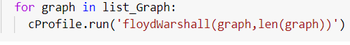

- Sau khi thực hiện thu được 50 cặp giá trị là số đỉnh và thời gian thực thi

- Sử dụng LinearRegression để tìm hệ số X của các hàm độ phức tạp thuật toán cơ bản



- Thông qua việc tính toán ta tìm được mean square error của giá trị thời gian tính được và giá trị thời gian ban đầu , xét hàm nào có giá trị MSE nhỏ nhất thì có khả năng hàm đó là độ phức tạm của thuật toán cần tìm

